ОРГАНИЗАТОРЫ КОНФЕРЕНЦИИ  Нижегородский государственный инженерно-экономический университет, Институт транспорта, сервиса и туризма, кафедра «Сервис», кафедра «Техническое обслуживание, организация перевозок и управление на транспорте»  Цель конференции:  - обмен научным и практическим опытом в индустрии сервиса и туризма и технического обслуживания автотранспортных средств;  - содействие, стимулирование научно-исследовательской и инновационной деятельности молодых ученых.  НА КОНФЕРЕНЦИИ ПРЕДУСМОТРЕНА РАБОТА СЕКЦИЙ ПО СЛЕДУЮЩИМ НАПРАВЛЕНИЯМ  1. Проблемы и перспективы развития индустрии туризма и гостеприимства;  2. Современные тренды в развитии экскурсионной и сервисной деятельности;  3. Социально-экономическое развитие региона;  4. Цифровые и прикладные информационные технологии в сфере туризма и гостеприимства;  5. Техническое обслуживание, организация перевозок и управление на транспорте;  6. Научные исследования молодых ученых;  7. Первые шаги в науку (возрастная категория участников – от 10 до 14 лет).  ПОРЯДОК РАБОТЫ КОНФЕРЕНЦИИ  Конференция состоится 26.04.2024 г.  Место проведения: Нижегородский государственный инженерно-экономический университет, Нижегородская область, р.п. Воротынец, ул. Мира, д. 7  Регистрация участников – 9³⁰  Пленарное заседание – 10⁰⁰  Работа секций – 11⁰⁰  Подробная программа работы секций будет направлена дополнительно участникам | УСЛОВИЯ УЧАСТИЯ  В работе конференции предполагается участие научных сотрудников, преподавателей, аспирантов, студентов (бакалавры, магистры), школьников, представителей научных и методических организаций, работников организаций.  Предполагаемое количество участников конференции не ограничено. Количество выступающих докладчиков не ограничено.  Участие в конференции (просмотр тезисов выступлений, обсуждение и внесение предложений в резолюцию) является бесплатным. Опубликование статей в сборнике бесплатное.  Заявки на участие в конференции, регистрация и тезисы докладов участников необходимо предоставить в оргкомитет до 15.04.2024 г. на e-mail: konferenciay_itsit@bk.ru  Название отправляемых файлов: 1) Иванов, Заявка. 2) Иванов, Статья.  По результатам конференции будет издан сборник трудов, который будет включен в Российский индекс научного цитирования (РИНЦ).  За достоверность указанных в статье сведений юридическую и иную ответственность несут авторы. Статья публикуется в авторской редакции, поэтому она должна быть тщательно подготовлена. Все материалы, поступившие на публикацию, проходят процедуру рецензирования. Оригинальность – не менее 75%.  Форма заявки на участие  - Фамилия, имя, отчество участника (полностью)  - Фамилия, имя, отчество руководителя  (полностью), ученая степень, должность  - Наименование образовательного учреждения (полное и сокращённое)  - Контактный телефон (рабочий, мобильный)  - Почтовый адрес  - e-mail  - Название доклада  - Название секции  - Форма участия (очная, заочная)  При очном участии в конференции будут определены победители, которые получат дипломы 1-го, 2-го и 3-го места, а остальным участникам и научным руководителям будут вручены благодарственные письма. | ТРЕБОВАНИЯ К ОФОРМЛЕНИЮ СТАТЬИ  Текст набирается шрифтом Times New Roman, размер 10, междустрочный интервал одинарный, абзацный отступ 0,75 см, выравнивание по ширине. Объем тезиса доклада составляет 2–5 с. машинописного текста формата А5. Название таблиц и рисунков выравнивается по центру, без абзацных отступов. Все таблицы и рисунки должны иметь название. Текст в рисунках, таблицах, формулах должен соответствовать размеру шрифта основного текста. В тексте на все источники литературы должны быть ссылки с указанием номера страницы, откуда был заимствован текст (например [1, с. 15]).  Порядок расположения текста:  УДК – прописными буквами, выравнивание слева (без абзацного отступа).  Через пустую строку сведения об авторах. Инициалы и фамилия автора – выделение жирным и курсивом, выравнивание по левому краю (без абзацного отступа).  На следующей строке (без пропуска пустых строк) указывается учебное заведение и через запятую месторасположение заведения. Сведения об учреждении выделяются курсивом и выравниваются по правому краю.  Название статьи – прописными буквами, выделение жирным, выравнивание по центру (без абзацного отступа). Недопустим перенос слов в названии статьи. Далее, отступив одну пустую строку, располагается текст статьи.  В списке литературы должен быть указан полный объем источника. Список литературы оформляется в алфавитном порядке, кроме законодательных актов, в соответствии с ГОСТом Р 7.0.5-2008 «Библиографическая ссылка».  Образец оформления статьи:  УДК 631.1.017  Генералов И. Г.  к.э.н., доцент кафедры «Сервис», e-mail 12345@mail.ru  Карпов С. А.  студент магистратуры по направлению «Менеджмент»  e-mail 12345@mail.ru  ГБОУ ВО НГИЭУ, г. Княгинино  ПРИМЕНЕНИЕ СИСТЕМ СЕВООБОРОТОВ И УДОБРЕНИЙ  Одним из актуальных вопросов сельского хозяйства………  ЛИТЕРАТУРА  1. Бутко И. В., Ефимов И. А. Концентрация производства и оптимальные размеры сельскохозяйственных предприятий // Вестник ОрелГАУ. 2012. № 1 (34). С. 15–20.  2. Социально-экономические проблемы устойчивого развития сельских территорий: монография / Под ред. проф. А. Е. Шамина. Княгинино. НГИЭИ. 2011. 256 с.
Министерство образования и науки  Нижегородской области  ГБОУ ВО «Нижегородский  государственный  инженерно-экономический  университет»  VIII Всероссийская научно-практическая  конференция  «Инновационное развитие  индустрии туризма и гостеприимства»  26 апреля 2024 года | 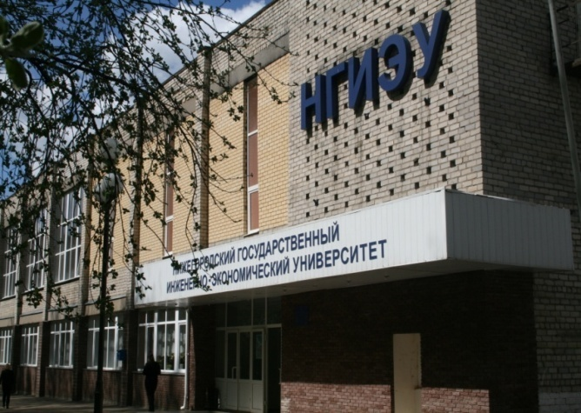  Адрес: 606260,Нижегородская область,  р.п. Воротынец, ул. Мира, д. 7  Ответственные за организацию  конференции:  Ильичева Елена Владимировна  Контактный телефон: 8 908 730 64 86  Генералов Иван Георгиевич  Контактный телефон: 8 910 874 32 44  тел., факс: 8 (831 64) 2 24 15  http://www.ngiei.ru/  konferenciay_itsit@bk.ru | Министерство образования и науки  Нижегородской области  ГБОУ ВО  «Нижегородский государственный  инженерно-экономический университет»  Институт транспорта, сервиса и туризма:  кафедра «Сервис»,  кафедра «Техническое обслуживание,  организация перевозок и управление  на транспорте»  ПРИГЛАШЕНИЕ  VIII Всероссийская  научно-практическая  конференция  «Инновационное развитие  индустрии туризма и гостеприимства»  26 апреля 2024 года  Воротынец  2024 г.

